附件1
泉港南埔“7·1”一般道路交通事故
调查报告确认情况

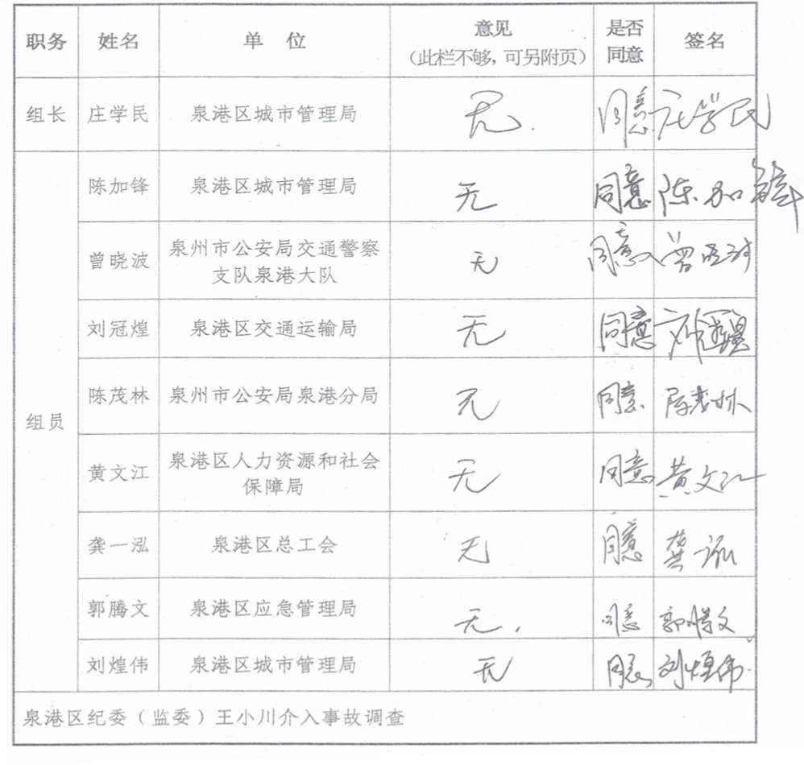

附件2

泉州市公安局交通警察支队泉港大队道路
交通事故认定书第350505120230000041号
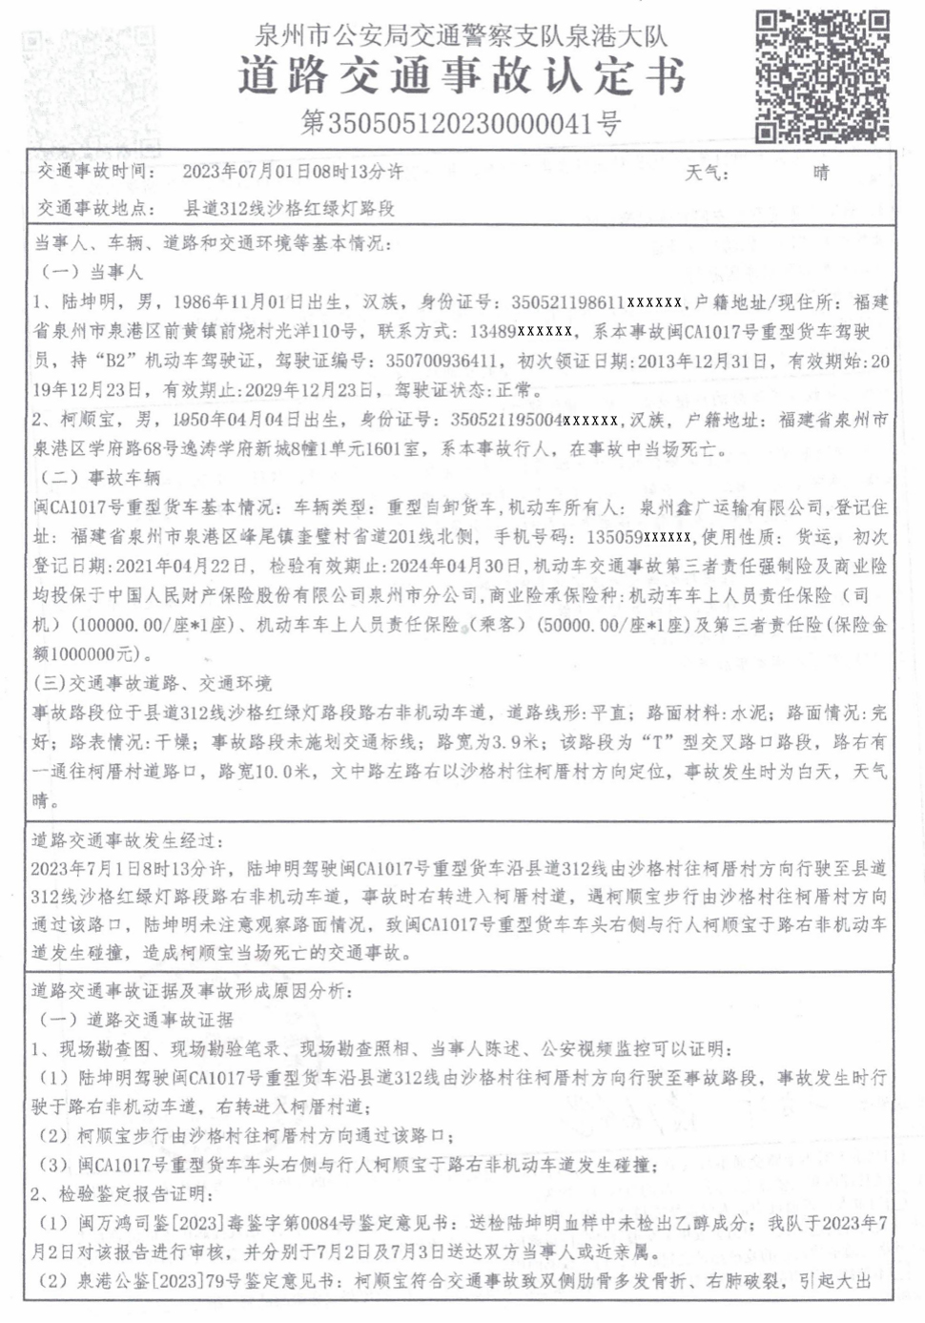

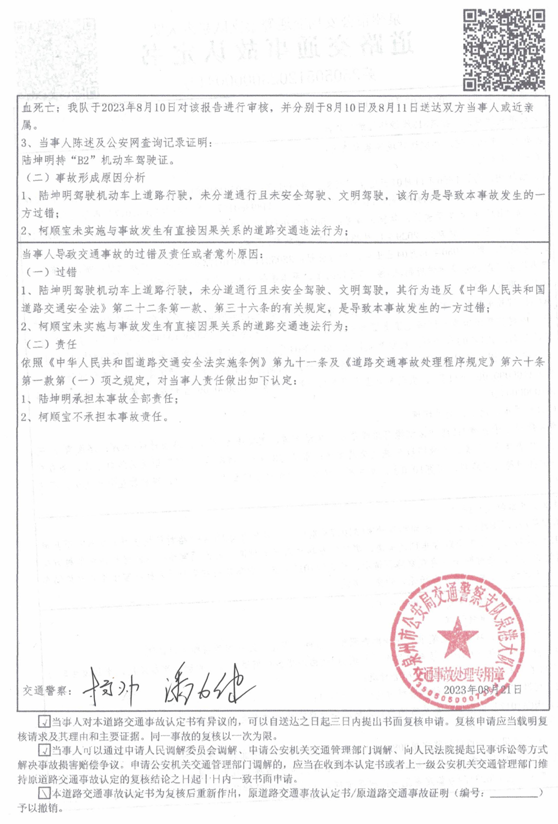

附件3

伤亡人员名单

柯顺宝，男，汉族，1950年04月04日出生，住址：福建省泉州市泉港区学府路68号逸涛学府新城8幢1单元1601室，公民身份号码：350521195004xxxxxx，系本事故行人，在事故中死亡。

